«Развивающая среда детства»
(для детей с ОВЗ)
Развивающая среда детства – это система условий, обеспечивающая возможность осуществления детской деятельности и предусматривающая ряд базовых компонентов, необходимых для полноценного физического, эстетического, познавательного и социального становления личности ребенка

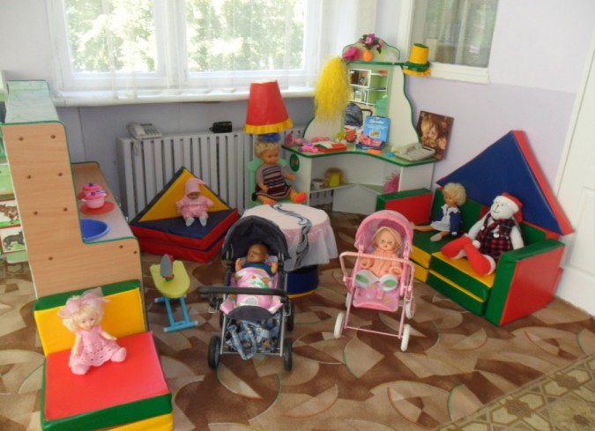
При формировании предметной среды в группе для детей с ОВЗ мы помнили, что развитие дошкольников зависит от того, как организованно пространство, из каких элементов оно состоит, каков развивающий потенциал игрушек и дидактических пособий и даже от того, как они расположены. Для этого в рамках группового пространства были сформированы разные центры.
Важный объект развивающей среды театральный центр.

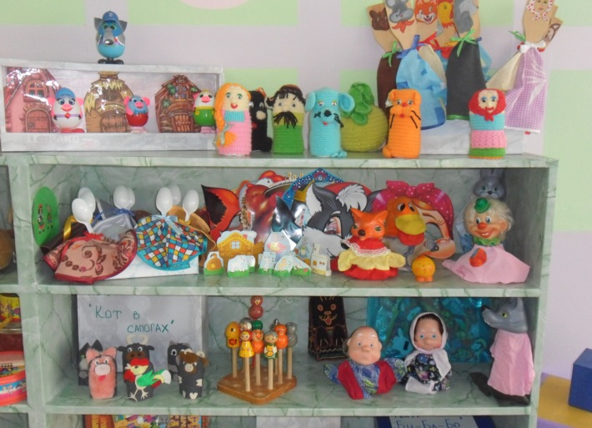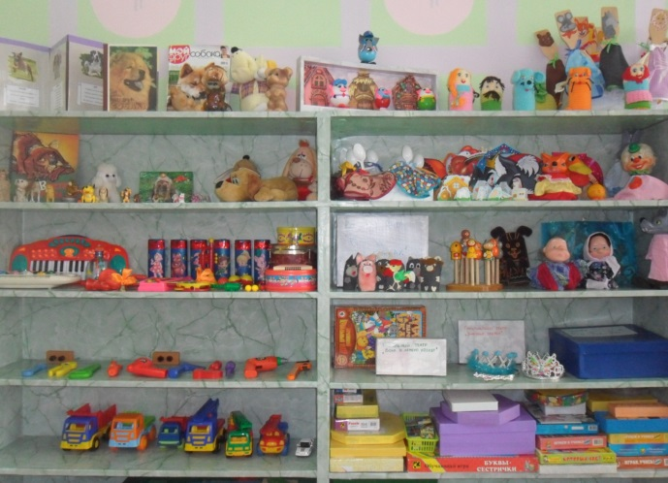

Именно театральная деятельность помогает сплотить группу, объединить детей интересной идеей, новой для них деятельностью. В театре дошкольники раскрываются, демонстрируя неожиданные грани своего характера. В театральном центре размещены разные виды театра: Би - ба – бо, пальчиковый, настольный, театр рукавичка, ложковый театр, театр лопаток. С помощью родителей был изготовлен настольный «Вязаный» театр (обычные бутылочки из – под йогурта обвязаны в персонажи сказки «Репка». Настольный театр по сказке «3 поросенка» мы сделали из крупных яиц от киндер –сюрпризов. Вместе с детьми готовим костюмы, атрибуты и декорации к маленьким представлениям. Дети – большие артисты, поэтому с радостью участвуют в постановках и с удовольствием выступают в роли зрителей.
Природный центр служит не только украшением группы, но и местом саморазвития детей. В нем находятся растения, требующие разных способов ухода, приготовлено необходимое оборудование: передники, лейки, палочки для рыхления, пульверизаторы. В этом центре стали уместными детские поделки из природного материала, экспонаты природы, икебаны, гармонично расставлены на полках. Здесь же находится календарь природы.

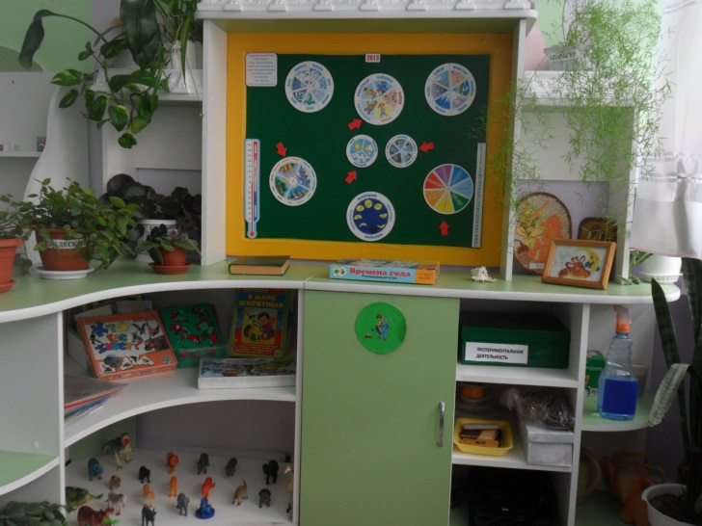
Продолжением природного центра является наш НИЦ (научно – исследовательский центр), представляющий собой модуль со стеллажами. На полочках для детского исследования размещены самые разные природные материалы: мел, песок, глина, камни, ракушки, уголь и т.д. Глобус, лабораторное оборудование, мерная посуда – все это вызывает у детей особый интерес. Результаты своих опытов и открытий в виде зарисовок дети помещают в «Опытном дневнике».
В группе выделен центр сюжетно – ролевых игр. Атрибуты к играм подбираются так, чтобы создать условия для реализации интересов детей в разных видах игр. Подобранный игровой материал позволяет детям комбинировать различные сюжеты, создавать новые игровые образы.
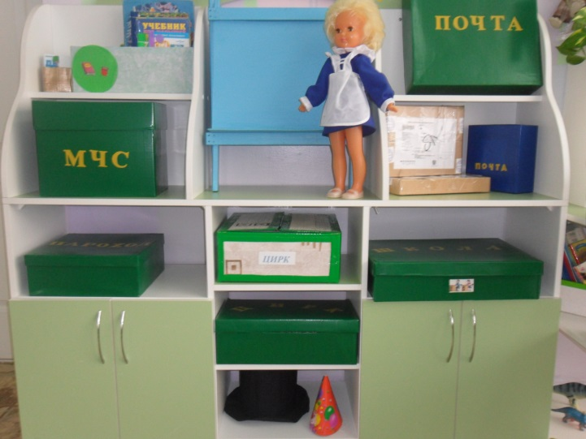

Лаконично и гармонично вписывается в пространство групповой комнаты яркий, веселый, с нестандартным оборудованием Центр «Здоровячок».
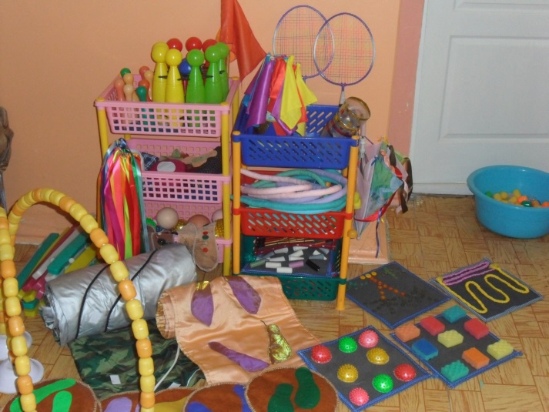
Считаем, что укрепление здоровья дошкольников – не столько медицинская, сколько психолого – педагогическая задача. В первую очередь у детей необходимо формировать потребность в сохранении и укреплении здоровья.
В наш физкультурно – оздоровительном центре дети занимаются самостоятельно и под наблюдением педагога. В доступном месте расположено нетрадиционное оборудование: массажные коврики для профилактики плоскостопия; мешочки для метания, наполненные фасолью, горохом, гречкой; дуги для подлезания, сделанные из футляров киндер – сюрпризов; мягкие гимнастические палочки – трансформеры для выполнения упражнений; для упражнений в прыжках используется обыкновенный детский зонтик. Развивать координацию движений помогают сшитые руками дорожки с изображением следов и т.д. Все материалы соответствуют экологическим и гигиеническим требованиям, требованием Сан ПиНа.
Преимущество созданной среды в том, что появилась возможность приобщать всех детей самостоятельной деятельности. Каждый ребенок выбирает занятие в любом центре, что обеспечивается разнообразием предметного содержания, доступностью и удобством размещения материалов.
Хочется отметить, что дети меньше конфликтуют между собой: редко ссорятся из – за игр, игрового пространства или материалов, поскольку увлечены интересной деятельностью.
Значительно возросла продуктивность самостоятельной деятельности: в течение дня дети создают и выполняют много рисунков, поделок, экспериментов, игровых импровизаций.
Мы не собираемся останавливаться на достигнутом. Поиск инновационных подходов к организации предметно – развивающей среды продолжается.

